

國立高雄大學電機工程學系研究所

碩士論文

半導體新產品平面度預測能力提升之模型導入

Model Introduction to Improve the Coplanarity Prediction Capability of New Semiconductor Products

研究生：陳筠霈　撰

指導教授：施明昌 博士、吳東穎 博士

中華民國一一四年七月

# 

# 致謝

　　本論文之完成，首先向在研究歷程中給予指導與協助的諸位師長與夥伴表達最誠摯的感謝之意。

首先，衷心感謝本論文指導教授吳東穎教授，在整個研究過程中提供指導與寶貴意見。教授在學術研究上的專業與嚴謹態度，對本人產生深遠之影響，無論於研究設計、資料分析，乃至論文撰寫皆有莫大助益，實為本論文能順利完成之重要推手。

同時，向施明昌教授表達誠摯感謝。教授於研究方法與實務應用方面所提供之建議，使本研究更臻完善，其專業見解與教誨令本人獲益良多。

亦感謝黃鈺珊學姐於研究初期提供經驗分享與技術協助，對資料整理與研究方向的釐清，提供了極具價值的建議，使研究工作得以順利推進。

此外，感謝同儕陳奕齊同學在研究過程中的協助與學術交流討論，是本研究過程中不可或缺的重要助力。

在此向所有曾給予本人協助與支持的師長、同儕致上誠摯謝意，並深深銘記於心。

**半導體****新產品平面度預測能力提升之模型導入**

指導教授 : 施明昌 博士、吳東穎 博士

國立高雄大學電機工程系碩士班

學生 : 陳筠霈

國立高雄大學電機工程研究所

# 摘要

　　在科技快速演進的時代，半導體產業於新產品導入(NPI) 階段扮演關鍵角色，需針對產品結構、材料及製程參數進行準確預測。其中，晶片的平面度是影響電路連接品質與元件穩定性的核心指標。目前常見的預測方式多仰賴人工經驗與實驗室測試，但面對製程條件的高度變異性與非線性影響因素，此類方法難以達到預期精度，即使引入實驗設計(DoE) 方式，仍僅有約 11% 的產品件數符合小於15μm 的誤差規格。平面度不良(Coplanarity Fail) 將導致上板成功率降低、重工增加及出貨延遲，造成生產效率與成本的雙重損失。本研究提出結合人工智慧AI與機器學習的解決方案，導入Gradient Boosting、Lasso Linear、Random Forest與Support Vector Machines四種演算法，進行共323筆樣本資料的訓練，針對24個關鍵因子依照結構、材料與製程三大方向進行分析。結果顯示，本研究能有效將預測誤差控制在15μm以內的比例提升至71%，大幅超越傳統方法的表現，不僅能大幅提高預測的準確率，亦能提升良率與出貨效率，實現高成本效益與生產穩定性。

關鍵字：新產品導入、平面度、製程參數、預測、機器學習

**Model Introduction to Improve the Coplanarity Prediction Capability of New Semiconductor Products**

Advisor: Dr. Ming-Chang Shih, Dr. Tung-Ying Wu

Institute of Electrical Engineering

National University of Kaohsiung

Student: Yun-Pei Chen

Institute of Electrical Engineering

National University of Kaohsiung

ABSTRACT

In the era of rapid technological advancement, the semiconductor industry plays a critical role during the New Product Introduction (NPI) phase, requiring accurate predictions regarding product structure, materials, and process parameters. Among these, chip coplanarity is a key indicator affecting circuit connectivity and component stability. Traditional prediction methods often rely on human expertise and laboratory testing, however, due to the high variability and nonlinear interactions within process conditions, these methods frequently fail to meet the required accuracy. Even with the implementation of Design of Experiments (DoE), only about 11% of products meet the error specification of less than 15μm. Coplanarity failures lead to reduced assembly success rates, increased rework, and shipment delays, resulting in decreased production efficiency and increased costs. This study proposes a solution that integrates Artificial Intelligence (AI) and Machine Learning by applying four algorithms: Gradient Boosting, Lasso Linear, Random Forest, and Support Vector Machines. A total of 323 samples were trained and analyzed based on 24 key factors grouped into three main categories: structure, materials, and process. The results demonstrate that this approach significantly improves prediction accuracy, raising the proportion of predictions within the 15μm error tolerance to 71%. Compared to traditional methods, this model not only greatly improves the accuracy of prediction but also enhances yield and delivery efficiency, achieving greater cost-effectiveness and production stability.

**Keywords :** NPI, Coplanarity, Process Parameters, Prediction, Machine Learning

# 目錄

致謝 I

摘要 II

ABSTRACT III

目錄 V

圖目錄 VII

表目錄 VIII

第一章 緒論 1

1-1前言 1

1-2研究動機 1

1-3 半導體製程概述 2

1-4平面度定義與對製程影響 3

1-5製程問題情境 4

1-6傳統預測的局限性 6

1-7研究架構 8

第二章 基礎理論與文獻回顧 9

2-1傳統預測的方法 9

2-1-1實驗設計(Design of Experiments, DoE) 方法的應用與挑戰 9

2-2 AI於產業應用帶來之效益 10

2-2-1多種模擬結合 11

2-2-2應用Random Forest品質預測製程參數 11

2-2-3結合機器學習(Machine Learning, ML) 12

2-3 機器學習演算法 13

2-3-1梯度提升技術(Gradient Boosting) 13

2-3-2線性迴歸(Linear Regression) 14

2-3-3隨機森林(Random Forest) 15

2-3-4支援向量機(Support Vector Machine, SVM) 16

第三章 現況問題與模型設計 18

3-1 KPI指標 18

3-2模型設計 18

3-2-1 Device資料集 20

3-2-2資料(X)特徵、(Y)目標 20

3-3 AI方法論評估指標 22

3-3-1平均絕對誤差(MAE, Mean Squared Error) 22

3-3-2均方根誤差(RMSE, Root Mean Square Error) 23

3-3-3決定係數(R2, R-Squared) 23

第四章 實驗結果與驗證 25

4-1 模型評估與分析 25

4-2 實驗結果 28

4-3 模型導入 29

第五章 結論 31

參考文獻 33

# 圖目錄

圖 1‑1 晶圓製造流程 2

圖 1‑2 平面度分析 3

圖 1‑3 後段封裝製程 4

圖 1‑4 後段製程重工比例 5

圖 1‑5 Coplanarity 量測區間 5

圖 1‑6 扣量顆數 5

圖 1‑7 預測誤差值 6

圖 1‑8 傳統預測流程圖 7

圖 1‑9 研究架構 8

圖 2‑1 DoE 實驗設計方法 9

圖 2‑2 梯度提升技術 13

圖 3-1 模型設計流程 19

圖 3‑2 資料集收集 20

圖 4‑1 結果分布 25

圖 4‑2 樣本分佈 26

圖 4‑3 PKG size 區間統計 29

圖 4‑4 PKG size 訓練資料總數 29

圖 4‑5 AI 導入之預測結果 29

# 表目錄

表 2‑1 梯度提升技術特徵 14

表 2-2 線性回歸特徵 15

表 2‑3 隨機森林特徵 16

表 2‑4 支援向量機 17

表 3‑1 產品結構因子 21

表 3‑2 材料因子 21

表 3‑3 製程參數因子 22

表 3‑4 預測目標 22

表 4‑1 訓練結果1 25

表 4‑2 訓練結果2 26

表 4‑3 製程參數調整 26

表 4‑4 訓練結果3 27

表 4‑5 模型選定 27

表 4‑6 預測目標調整 27

表4‑7 訓練結果4 27

表 4‑8 超參數設定 28

表 4‑9 驗證結果 28

表 4‑10 產品導入結構 30

表 4‑11 模型導入結果 30

# 第一章 緒論

## 1-1前言

　　伴隨現代科技的不斷精進，半導體產業在現代電子產品的發展中扮演著舉足輕重的角色。不僅是電子設備的核心組成部分，還對許多新興領域，如物聯網、人工智慧和無人駕駛汽車等產業的發展起到了推動作用。而隨著新產品不斷推陳出新，如何確保產品的高品質和高性能成為一個日益重要的挑戰。新產品導入階段，涉及對產品結構、材料及參數的全面設計、驗證和測試，除避免時間和資源的耗費，因應市場需求的多樣化和技術的快速更迭，必需確保新產品能夠快速適應並達到高標準。

## 1-2研究動機

　　製程中，平面度作為晶片表面平整度的關鍵指標，對產品的電路連接性及元件穩定性至關重要。然而，在新產品導入初期，現階段的平面度因子預測往往依賴傳統的人工經驗，由於製程條件的多變性和複雜性，往往無法完全捕捉到各種影響因素之間的非線性關聯，從而導致預測誤差較大，造成後續製程上引發不良品，影響產品品質，並延誤整體出貨時間，對生產效率造成負面影響。

在過去十年中，隨著製程自動化和智能化的推進，產業漸漸邁向數據驅動的時代，其中機器學習技術的發展，運用其強大的數據處理和模式識別能力，已成為解決這一問題的有效方法。機器學習模型能夠自動從大量的歷史數據中學習，捕捉製程影響因子和平面度之間的複雜關聯。本論文旨在探討，如何運用模型的導入來提高準確率，達到符合的規格，並提供可靠性的預測結果，為製程減少成本及時間，為半導體製造技術的進一步發展。

## 1-3 半導體製程概述

　　半導體製程是將基礎材料轉換為具有特定功能的電子元件過程，整體流程可分為前段製程(FEOL)、後段製程(BEOL) 與封裝測試等階段。首先是晶圓的準備，包括晶圓的切割、清潔和薄化。接下來是形成半導體結構的步驟，這些結構通過光刻、蝕刻、薄膜沉積、離子植入等技術形成，並且通常會進行多次迭代以實現最終的設計要求。到後段製程則負責金屬互連與訊號通路的建立，最終進入封裝階段完成電性連接與保護。

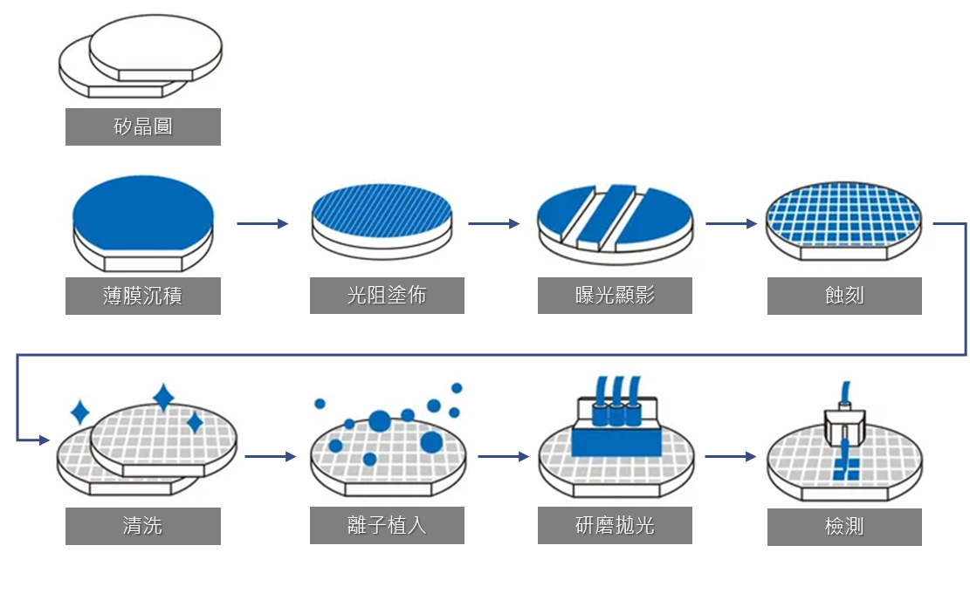

圖 1‑1 晶圓製造流程

隨著半導體技術的進步，特別是向微型化和高密度集成電路的方向發展，每一個製程步驟的精度要求變得越來越高，這樣的變化對製程中的每個環節，尤其是平面度控制，提出了更高的挑戰。

製程中的平面度問題，往往會影響光刻的對準精度和微結構穩定性，進而影響最終產品的良率。對於現代半導體製程來說，平面度不僅僅是結構的幾何要求，還與材料的均勻性、參數的條件因子、應力分佈及後續步驟的精確度著密切關聯。因此，如何有效掌握平面度變異來源，並在製程中導入智慧化預測與控制機制，是現代半導體製造的重要課題之一。

## 1-4平面度定義與對製程影響

　　平面度是指半導體製程中，晶片或封裝元件表面與理想平面之間的偏差，通常以表面高度差來衡量。尤其是使用球柵陣列(Ball Grid Array, BGA) 形式進行表面黏著裝配時，錫球的高度一致性即成為評估平面度的主要依據。若分布不平整，則容易導致後段封裝中的焊接失敗，進而影響整體產品功能。

錫球(Solder ball) 底部位置作為量測對象，並透過建立參考平面進行分析，其中LMS plane是通過所有錫球底部擬合出來的最佳趨勢面，代表整體排列的平均平面，再將該LMS plane向下平移至最低錫球底部對齊，形成Global plane，作為量測基準。

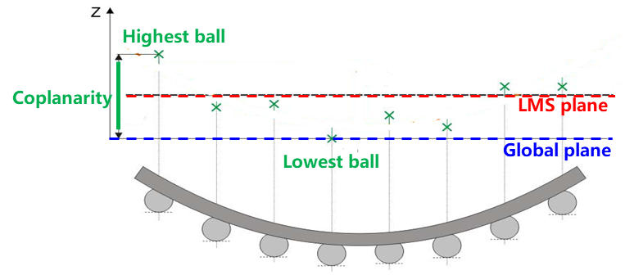

圖 1‑2 平面度分析

這種偏差可能來自於多種原因，例如製程過程中的熱應力、機械壓力、材料的不均勻性、層厚沉積或蝕刻深度失衡等物理與化學變因。這些變異會導致晶片或封裝元件出現翹曲、變形等現象，使錫球高度產生落差，高度超出理想範圍，即為共面性偏差(Coplanarity Deviation)。

若平面度超出規格，可能導致焊接接觸不良、冷焊(cold joint)、虛焊(Dry joint) 或電性開路(Open) 等問題，嚴重時會造成電路功能失效，甚至影響整體系統的穩定性與壽命。特別是在現代高密度與微小間距的封裝設計中，焊點間距極小，任何微小的幾何變異皆可能被放大，進而對生產良率造成大幅波動。

根據業界統計，不良平面度已被認為是導致焊接失敗與產品退貨的主要原因之一。除了電氣連接失效外，對後續封裝測試、可靠性驗證、以及系統板裝配造成困難，增加人工干預與製程重工成本。

因此，平面度的控制在整體封裝製程中佔有舉足輕重的地位。透過精確的量測與適當的製程參數調整，不僅能提高產品的質量，還能提升生產效率，進而提高產品良率、降低退貨風險與製造成本。在現代半導體製程中，平面度的監控和調整變得愈加複雜，但其重要性卻越來越突出。未來將依賴AI與機器學習等技術進行預測與優化，實現穩定且高效的製程品質，確保產品的競爭力。

## 1-5製程問題情境

　　外界若溫度變化，物理性質上會產生熱漲冷縮的現象，因與物體本身熱膨脹係數(CTE) 密切相關。

廠內產品在後段封裝過程中，晶片(Die/Chip) 與基板(Substrate) 不同材料之間的CTE Mismatch、參數組合的差異，加上含膠的限制，為了釋放溫度所產生的內部應力，常藉由形狀改變來釋放這些內力，導致產品平面度不良(Coplanarity fail)，進而影響後續上板成功率、出貨時間。

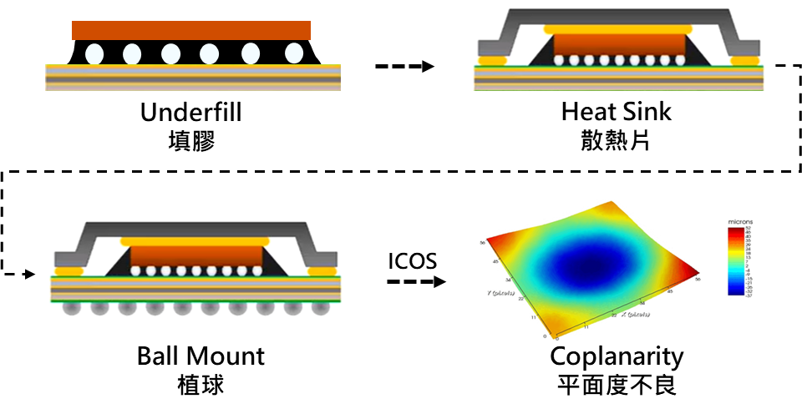

圖 1‑3 後段封裝製程

製程重工Coplanarity fail每年就佔了所有的6.8%，易導致嚴重的yield loss。

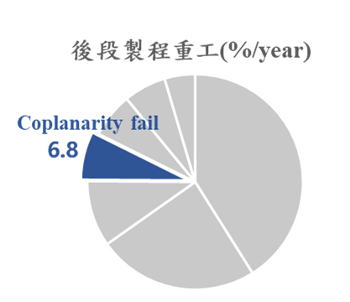

圖 1‑4 後段製程重工比例

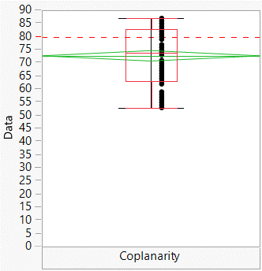

圖 1‑5 Coplanarity 量測區間

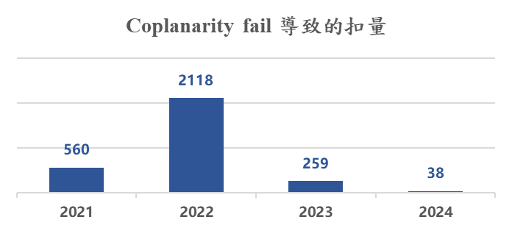

圖 1‑6 扣量顆數

現行符合客戶預測誤差值規格需小於15μm，然而使用傳統方式，多次預測結果仍有過大誤差可能，在非指定產品NPI導入時僅有11% 符合規格。

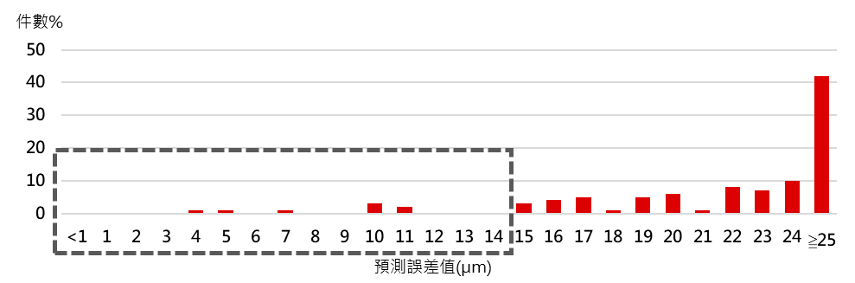

圖 1‑7 預測誤差值

## 1-6傳統預測的局限性

　　傳統的平面度預測方法主要依賴過往人工經驗與實驗室測試來進行預測。雖然這些方法能提供一定的指導價值，但隨著半導體製程越來越複雜及新產品的多樣化，其預測的精確性與適用性逐漸面臨挑戰。特別是在新材料引進和製程條件不斷變化的情況下，傳統方法的預測誤差較大，難以滿足現代製程的要求。

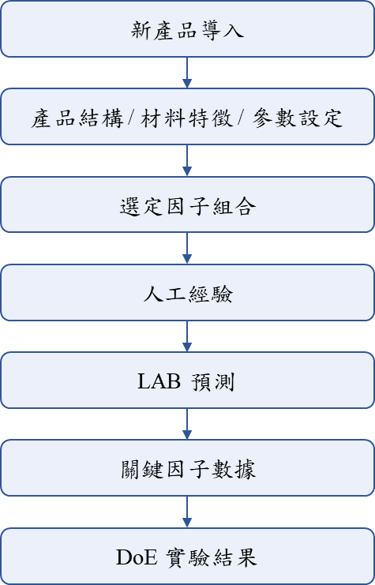

圖 1‑8 傳統預測流程圖

這些數據是根據結構、材料和製程參數因子做預測方法的基礎分析。半導體元件的設計、選擇及條件，都會顯著影響平面度。材料的熱膨脹係數、機械強度與流動性，會直接影響製程中的變形情況，而結構設計的複雜性及元件厚度等因素同樣會對平面度產生重要影響。此外，製程中的溫度、壓力等變數也會改變表面形態的均勻性，進而影響最終的平整度。因此，準確分析這些因素之間的相互關係，是平面度預測的關鍵。然而，這些分析往往只能提供大致的預測結果，對於許多複雜的製程來說，這些方法無法達到足夠的準確性，導致預測誤差較高。

簡單製程或已知條件下，人工經驗可在傳統預測方法中扮演著關鍵角色。當製程條件較為相似時，過往的經驗可以幫助工程師快速估算。然而，當新產品的設計、材料或製程條件發生變化時，僅依賴人工經驗常常無法提供精確的預測。

## 1-7研究架構

　　本論文研究架構如下圖

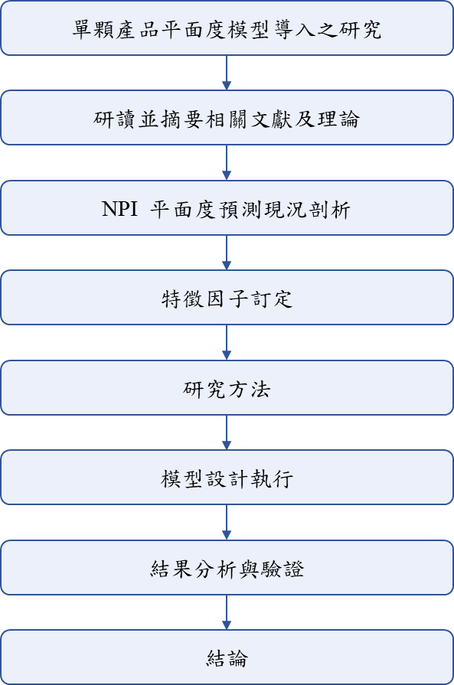

圖 1‑9 研究架構

# 第二章 基礎理論與文獻回顧

## 2-1傳統預測的方法

隨著半導體製程的複雜性增加，這些方法的預測誤差逐漸變得更加顯著。儘管實驗室測試能提供一定的數據支持，但由於測試過程受限於實驗條件，其結果的適用範圍有限。特別是在實際生產中，這些傳統方法無法快速且準確地應對多變的製程環境。因此，對這些方法進行改進，已成為提升平面度預測精度的關鍵挑戰。在此背景下，實驗設計(DoE) 方法被引入，為探索製程參數如何影響平面度提供了更系統化的方式，並且能進一步優化製程，提高預測準確性。

### 2-1-1實驗設計(Design of Experiments, DoE) 方法的應用與挑戰

為了提高平面度預測的準確性，DoE方法被引入到半導體製程的預測中。DoE是一種利用統計學原理來設計、執行和分析實驗的方法。

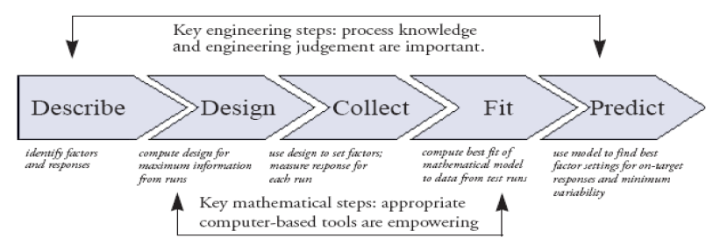

圖 2‑1 DoE 實驗設計方法

整體理念是通過系統性的變化製程參數，如溫度、壓力、材料種類等，來觀察這些變數對平面度的影響。這種方法能夠幫助工程師有效地收集數據，找出最佳的製程條件，從而提升平面度的預測精度。DoE的核心優勢在於它能夠通過少量的實驗設計來獲得多維度的數據，從而確定各個製程變數對平面度的貢獻程度，進一步優化製程參數。

通過DoE方法，工程師可以針對不同的製程參數組合，設計實驗並收集大量數據，這有助於全面了解不同變數如何交互作用並影響最終的平面度。例如，在一個實驗設計中，工程師可能會選擇調整材料的厚度、製程溫度及壓力，並測量每一組合下的表面高度差。這樣通過對數據的統計分析，可以揭示出哪些參數對平面度有最直接的影響，從而提供一個更為科學的預測基礎。

然而，儘管DoE方法能夠提供更精確的預測，並幫助工程師更好地理解製程參數與平面度之間的關聯，但它也有其局限性。首先，DoE方法本身對時間和成本的要求較高，尤其是在面對多變數的情況下，實驗組合數量將顯著增加，這將消耗大量的時間、材料和人工成本，以現今估算出的成本，待DoE實驗結果平均時間為一個月，材料採購的等待時間平均為三個月，而花費的材料成本又得依工程師經驗去選擇。

其次，DoE的預測結果也可能受到實驗條件設計的限制，若設計不當，可能會導致對某些關鍵變數的影響，估計不足，從而降低預測精度。加上DoE方法對於非線性關係和高階交互作用的處理能力仍然有限，尤其是在製程變數之間存在高度非線性或多重交互作用的情況下，DoE的預測效果可能會受到影響。

總體而言，雖然DoE能夠有效提升平面度預測的準確性並提供可靠的數據支持，但其在時間、成本及複雜度上的挑戰，仍然是許多半導體製程應用中的一大瓶頸。因此，若未來在進行平面度預測時，如何從DoE進化成其他先進的數據分析技術，如機器學習、深度學習等結合，將可能進一步提升預測的精度與效率，並克服現有方法的不足。

## 2-2 AI於產業應用帶來之效益

隨著AI技術的發展，半導體產業迎來了顯著的變革，AI在提升製程效率、品質控制、設計創新和預測模擬等方面發揮了重要作用[13]。

根據業界數據，AI能使半導體製程的生產效率提高約20% 至30%。在品質檢測中將傳統人工檢測的缺陷漏檢率降至不到0.5%。在設計與研發方面，縮短了約20% 至30% 的設計周期，提高了設計準確性和效率，減少了重複設計的時間。在預測模擬成本控制方面同樣顯示出顯著效果，據報告顯示，AI能將生產成本降低10% 至15%，這主要來自於AI技術通過學習和分析製程數據，導入的自動參數優化，從而降低生產中斷的風險。

總體而言，AI在半導體產業的應用有效提升了生產效率、品質控制、研發創新以及預測模擬成本管理，帶來顯著的數字趨勢效益，並在未來持續創造更多的商業價值。

### 2-2-1多種模擬結合

機器學習作為一種基於數據驅動的預測方法，已廣泛應用於半導體製程中多項模型建置與參數優化。相較於傳統工程模擬技術，機器學習能夠在龐大且複雜的資料中萃取出隱含的非線性關係，提升預測精度與模型的泛化能力。

但許多於工程模擬軟體和技術的研發，都專於特定領域，例如，ANSYS模擬可配合DoE方法或是機器學習進行製程模擬分析，並有效節省時間與成本，然而隨著製程技術的快速演進，產品結構與封裝材料日益多樣化，這也使得傳統物理模型在某些特殊情境下難以準確捕捉實際現象，進而限制其在實際場域的應用效益與模型效能評估[21]。

### 2-2-2應用Random Forest品質預測製程參數

在此篇描述中，以機器學習技術應用於電子封裝製程最佳化為核心，強調其在品質預測與製程參數上的效益，為了讓機器學習模型能有效應用這些動態數據，進行了變數處理。研究中使用了多種監督式學習演算法，包括隨機森林​​(Random Forest​​ Regression)、支援向量迴歸​(Support Vector Machine​​)、梯度提升(Gradient Boosting Regression)與K近鄰回歸(KNN)，並皆使用預設超參數，未進行進一步調整。

結果說明，集成式模型如Random Forest​​ Regression、Gradient Boosting Regression在品質預測上具備較高的準確性與穩定性，尤其能處理多變數之間的非線性關聯，適合應用於複雜製程參數的學習與推論。

雖然Accuracy分別達到90%及91%，但MAE誤差值仍有45μm及38μm，且在限定資料集上，樣本數不足易導致模型過擬合風險，無法進行超參數的優化，所以模型未能發揮最佳效能[29]。

本研究將結合此文獻之優勢，再將其進一步的優化，讓模型不只針對特定資料集調整，從而導致訓練結果偏離最適解，也不利於未來模型迭代與持續學習策略的部署。

### 2-2-3結合機器學習(Machine Learning, ML)

根據文獻指出，當引入機器學習方法後，可透過不同模型架構對特定預測問題進行比較分析，藉此辨別各模型對目標變數的敏感度與預測穩定性。更重要的是，這些模型可進一步套用於未曾見過的測試數據中，檢驗其泛化能力，凸顯了機器學習在預測中扮演了關鍵角色[8]。

也根據其他多個文獻指出，機器學習演算法已廣泛應用於預測半導體材料、參數與製程中所面臨的各類問題，皆提到監督式學習帶來的準確性，其中包含梯度提升技術(Gradient Boosting)、線性迴歸(Linear Regression)、隨機森林​​(Random Forest​​)、支援向量機​(Support Vector Machine​​)。這些模型不僅適用於處理高維度、具多變數交互作用的資料，亦可針對不同預測目標進行客製化調整與訓練，並藉由特徵重要性排序分析，協助工程師理解各輸入因子對最終製程品質之影響程度[22][30]。

回歸研究，平面度預測也面臨其中的挑戰，為提升結果的準確度，本研究透過上述演算法來進行高精度的預測，並且能夠處理複雜的多維度數據。

## 2-3 機器學習演算法

　　透過採用多種演算法，有助於互補各自的弱點與局限，不僅能具備處理各種特徵資料的靈活性，也能在追求預測準確度的同時，兼顧運算資源與效率的平衡。[23]。

### 2-3-1梯度提升技術(Gradient Boosting)

Gradient Boosting核心主要透過疊代地結合多個弱學習器，通常是淺層決策樹(Shallow decision tree) 來形成一個強學習模型，是一種序列性集成學習(Ensemble Learning) 方法。其概念源自於提升(Boosting) ，即每一輪模型的建立都著重於修正前一輪模型無法正確預測的部分，以達到漸進式提升整體預測效能的目的[36]。

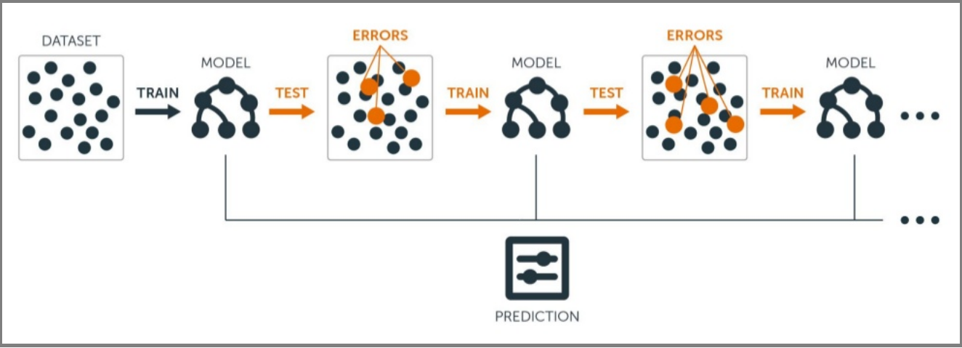

圖 2‑2 梯度提升技術

序列式(Sequential) 結構，採用逐步加法模型(Additive Model) 與梯度下降法(Gradient Descent) 進行損失函數的最小化，在初始模型上預測目標變數，並根據預測結果與實際值計算殘差，即誤差，以此方向作為新一輪模型訓練的最佳修正，將新模型加權納入整體預測當中，直到達到設定的疊代次數或誤差收斂為止[35]。

1. 加法模型(Additive Model)

* 透過逐步加入決策樹的方式來降低預測誤差
* 每次新增一棵樹，不會修改既有模型結構，而是累加誤差的修正結果
* 也可透過調整參數來進一步減少錯誤率

1. 弱學習器(Weak Learner)

* 是梯度提升進行預測的基礎，多採用回歸樹
* 每棵樹會尋找最佳切割點來建立，經多次疊代，能形成強大預測模型

1. 損失函數(Loss Function)

* 衡量預測錯誤並持續優化模型
* 梯度提升不會增加錯誤樣本的權重，而是利用損失函數的梯度作為修正方向
* 弱學習器的結果透過平均輸出來減少整體損失

表 2‑1 梯度提升技術特徵

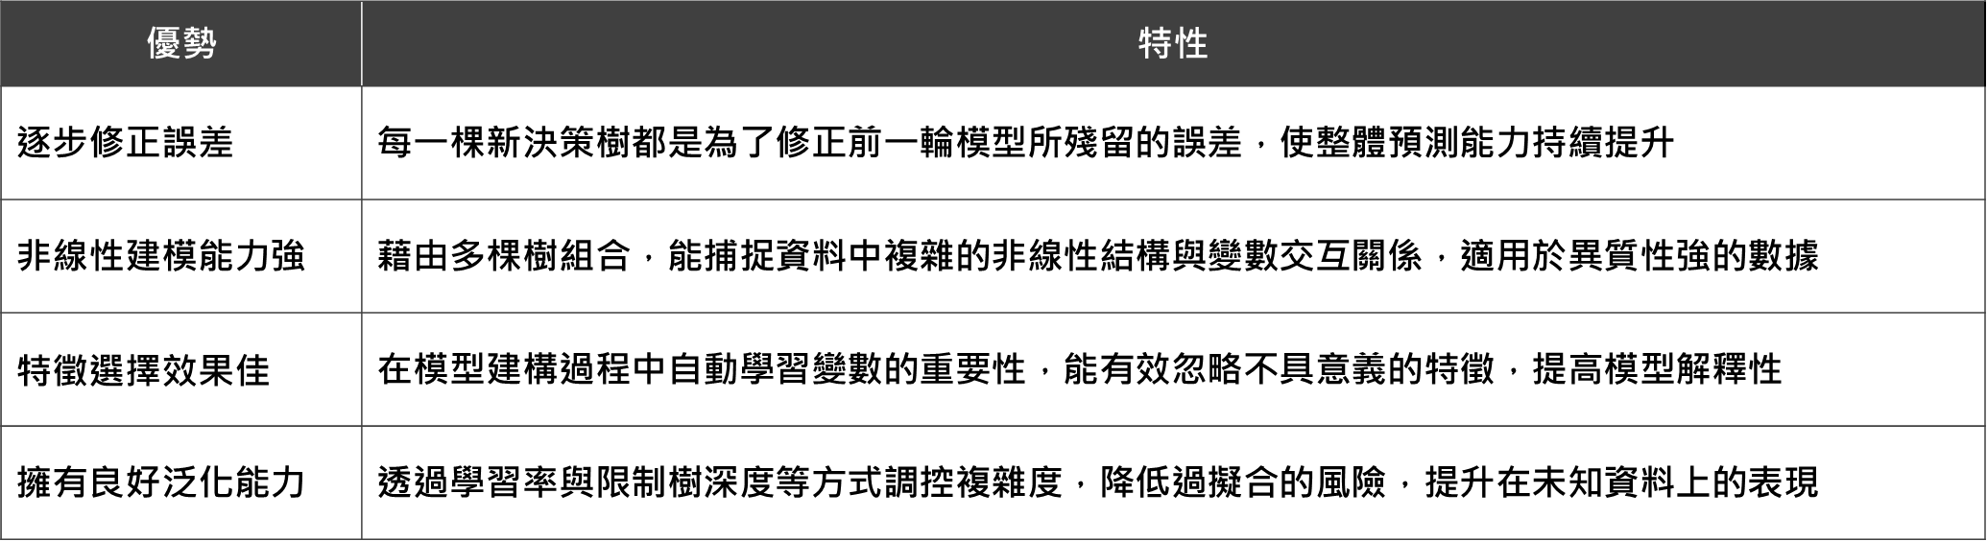

### 2-3-2線性迴歸(Linear Regression)

Linear Regression是一種基本且廣泛應用的監督式學習方法，於建模自變數輸入與因變數輸出之間的線性關係，其假設為輸出變數可表示為輸入特徵的線性組合，加上一個常數項與誤差項。透過最小平方法(Least Squares Method) 來估計回歸係數，使預測值與實際觀測值之間的平方誤差總和最小。



簡單線性迴歸僅考慮單一輸入特徵，當資料中包含過多特徵，或特徵之間存在高度相關性時，模型容易出現過擬合現象，導致在新資料上的預測能力下降，而多元線性迴歸則可處理多變數情況。為了解決此問題，進一步的延伸方法Lasso Regression (Least Absolute Shrinkage and Selection Operator)。

Lasso Regression (Lasso Linear) 是帶有正則化項的線性模型，其目標函數在傳統的最小平方誤差中加入L1正則化(L1 regularization) 項，並對模型參數的絕對值加以懲罰，使部分不重要的特徵權重縮小至零，達到自動刪除不重要特徵的效果。



* ∥*y*−*Xβ*∥2 : 為傳統的平方誤差項
* ∥*β*∥1​ : 為所有迴歸係數的絕對值總和
* λ : 為正則化強度參數，控制懲罰項對模型的影響力，當 λ 越大，模型越偏向簡化，會刪除更多不具代表性的特徵

表 2-2 線性回歸特徵

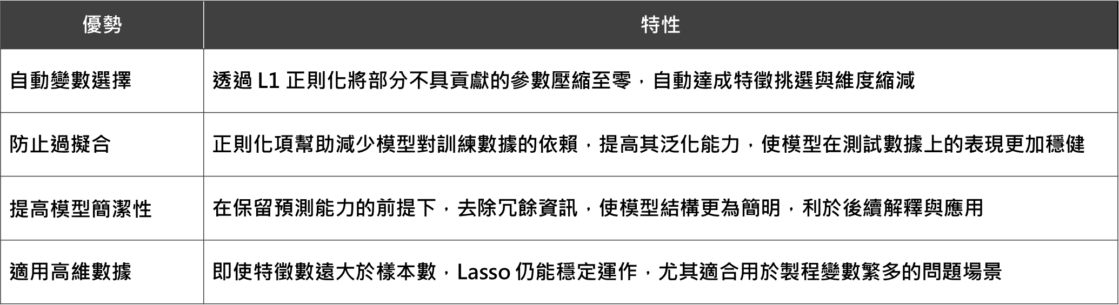

### 2-3-3隨機森林(Random Forest)

Random Forest基本概念是結合多棵獨立的決策樹(Decision Trees)，並將這些預測結果進行整合，透過多數決(分類) 或平均值(回歸)，以提升整體模型的準確性與穩定性。是一種廣泛應用於分類與迴歸問題的集成學習演算法，屬於Bagging(Bootstrap Aggregating) 架構的延伸與強化形式，其最大特點在於結合資料抽樣與特徵抽樣兩種隨機策略，有效降低了模型的過擬合風險，並提升了泛化能力。

並行式(Parallel) 結構，由於每棵樹都是獨立在不同的多次有放回的抽樣(bootstrap) 與特徵子集上建構，在分裂節點選擇時，從所有特徵中隨機判斷一部分作為候選特徵，再從中挑選最佳分裂依據。每棵樹彼此間不存在資料或運算上的相依性，因此在處理大量資料時能大幅提升運算效率與擴展性，架構設計使Random Forest適合在分散式運算環境中進行部署，大幅縮短模型訓練時間。

除了訓練階段，預測階段亦可透過將輸入資料分配至多顆樹平行運算來加速預測流程，對於分類問題，收集所有樹對某筆輸入資料的分類結果，並以多數投票方式決定最終類別；對於迴歸問題，則是對所有樹的預測值取平均，作為最終輸出。這種集體決策機制在統計上有效減少了模型的變異性，保留其穩健與高準確度的優勢。此外，Random Forest具備自我驗證機制，可透過未被抽樣到的資料(Out-of-Bag data) 進行模型準確度評估，無需額外切分驗證集，提升了資料的利用效率，也展現高度的計算靈活性，適用於大規模資料分析與實務工業應用。

表 2‑3 隨機森林特徵

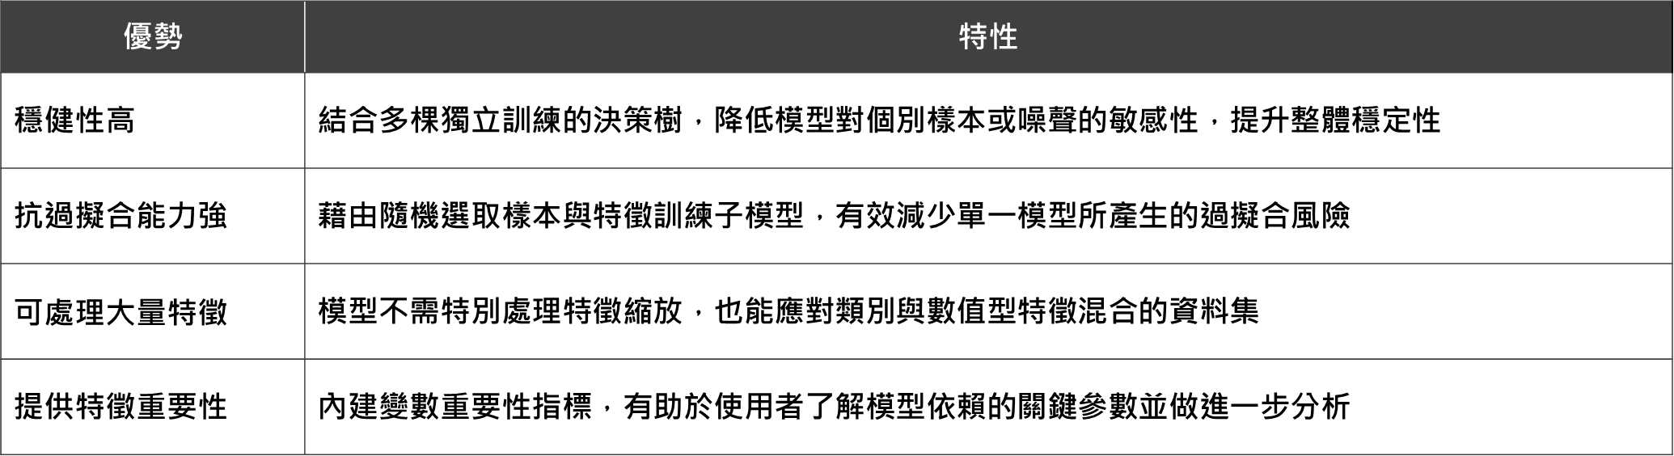

### 2-3-4支援向量機(Support Vector Machine, SVM)

SVM是一種監督式學習模型，廣泛應用於分類與迴歸問題中，其核心概念為尋找一條最佳的超平面(hyperplane) 以區分不同類別的資料點。

可線性分割的資料，SVM嘗試找到一條能使兩類資料點之間間距(margin) 最大化，以此提升模型的泛化能力，並滿足以下條件。

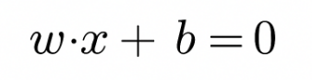

支援向量指的是位於邊界上、對超平面位置有決定性影響的資料點，而模型訓練的目標即為最大化這些支援向量與超平面之間的間距，從而達到穩健的分類效果。

不可線性分割的資料，SVM 引入了核函數(kernel function) 的概念，透過非線性映射將原始資料投影到高維空間，使其在新空間中具有線性可分性。常見的核函數包括高斯徑向基核(Radial Basis Function, RBF)、多項式核(Polynomial kernel) 與Sigmoid核。透過選擇合適的核函數與調整相關參數，能夠有效處理非線性與複雜資料結構，維持高分類精度。

SVM採用拉格朗日乘數法(Lagrangian Multipliers)，優化每個樣本的分類約束，模型訓練過程中會將原始的約束最小化問題轉換為對偶問題，進而提高運算效率。透過硬間距(hard margin) 與軟間距(soft margin) 設計，可根據資料雜訊程度調整容錯空間，避免過度擬合，並提升對未見資料的預測能力。

表 2‑4 支援向量機

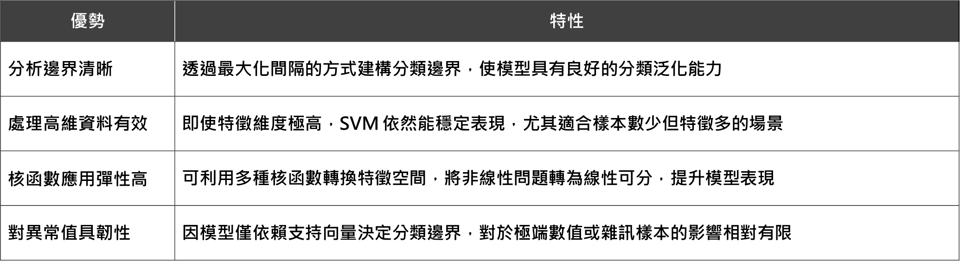

# 第三章 現況問題與模型設計

## 3-1 KPI指標

透過AI模型之導入，降低預測誤差值，提高準確率，為本研究目標，並縮減因子範圍，進而減少額外生成的成本及實驗結果時間，實現更高成本效益。

* 符合預測規範準確率 : 從11% 提升至60%
* RA form風險等級評估不再只有高風險和低風險兩個層級，根據不同風險情境更準確地識別和應對潛在風險

## 3-2模型設計

　　模型流程設計的初步階段，首先訂定實驗數據，並針對結構、材料及參數三大關鍵蒐集，以產品歷史資料進行模型建構的輸入，確認因子選定後，我們檢視是否需要做資料前處理，並對資料進行必要的清洗與標準化處理，確保數據的一致性和準確性。隨後將產品(Device) 中的20% 作為驗證資料，用於後續的模型驗證。

根據文獻探討之結果，選擇四種演算法建立機器學習模型，透過模型指標得出最佳方法，並進一步優化學習過程，以提高模型的準確性和預測能力。

最終，模型訓練完成後，進行驗證，將預測結果與實際數據進行比對，確認模型是否達到預期的KPI目標值，確保其實際應用中的可行性和效能。

本論文實驗設計架構如下圖

1. 初始關鍵因子訂定

原始總樣本數323，而影響Coplanarity關鍵因子共24個，包含產品結構14項、材料特徵4項以及參數設定6項，進行模型訓練，初步訓練結果後進行資料前處理，排除異常與無效數據，以提升訓練品質並達成預測指標。

1. 模型選擇、建立

根據文獻探討之結果，Gradient Boosting、Linear Regression、Random Forest、Support Vector Machine演算法皆廣泛應用於製程參數預測與品質控制領域。綜合其在處理非線性關係、特徵選擇能力與解釋性等方面的優勢，本研究選用上述四種演算法進行模型建構與比較，以預測半導體製程中的Coplanarity表現，並進一步評估各演算法在準確率與穩定性上的差異。

1. 評估分析

方法論評估指標，輔以預測誤差落在15μm以內的樣本比例，全面衡量各演算法在Coplanarity預測中的表現。

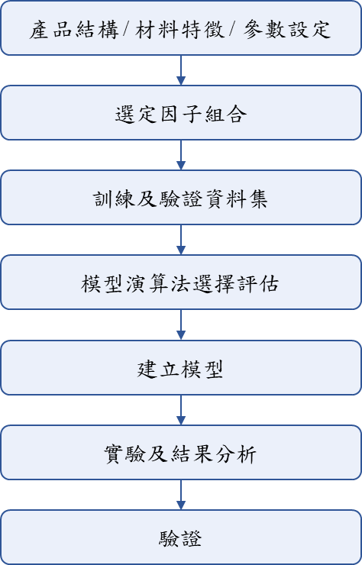

圖 3-1 模型設計流程

### 3-2-1 Device資料集

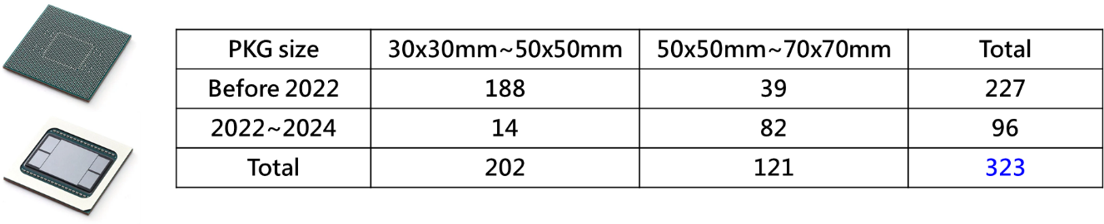

圖 3‑2 資料集收集

依照產品結構大小(PKG size) 進行分類蒐集，生產履歷撈取出長度範圍介於30x30到70x70，30x30以下之產品較不會造成Coplanarity fail的情況發生，而70x70以上之產品在廠內數過少，若納入訓練資料中會使參考性較低，統計出Device數有323筆，原始資料數有64548筆，並以量產批(N) 為主要。

### 3-2-2資料(X)特徵、(Y)目標

　　製程中影響產品品質和性能的關鍵因子可從三大主要方向進行探討：產品結構(Structure factor)、材料差異(Material factor) 以及製程參數(Process parameters)，共24個關鍵因子。依據傳統預測方式，通過整合過往的經驗和實驗數據等因素，預測問題與風險要因。

為使AI模型能有效處理這些來自不同類別型態的參數，需先進行資料前處理，其中對類別型變數進行編碼是重要步驟之一，使模型能正確辨識與學習各類型資料。本研究採用One-hot encoding方法，將每個類別轉換為獨立的二元變數，使模型能正確理解並處理各個類別之間無序的特性。相較於將類別轉為數字標籤的 Label encoding，One-hot encoding 更能避免模型誤判類別間的順序關係，進而提升預測準確度與模型的泛化能力。

表 3‑1 產品結構因子

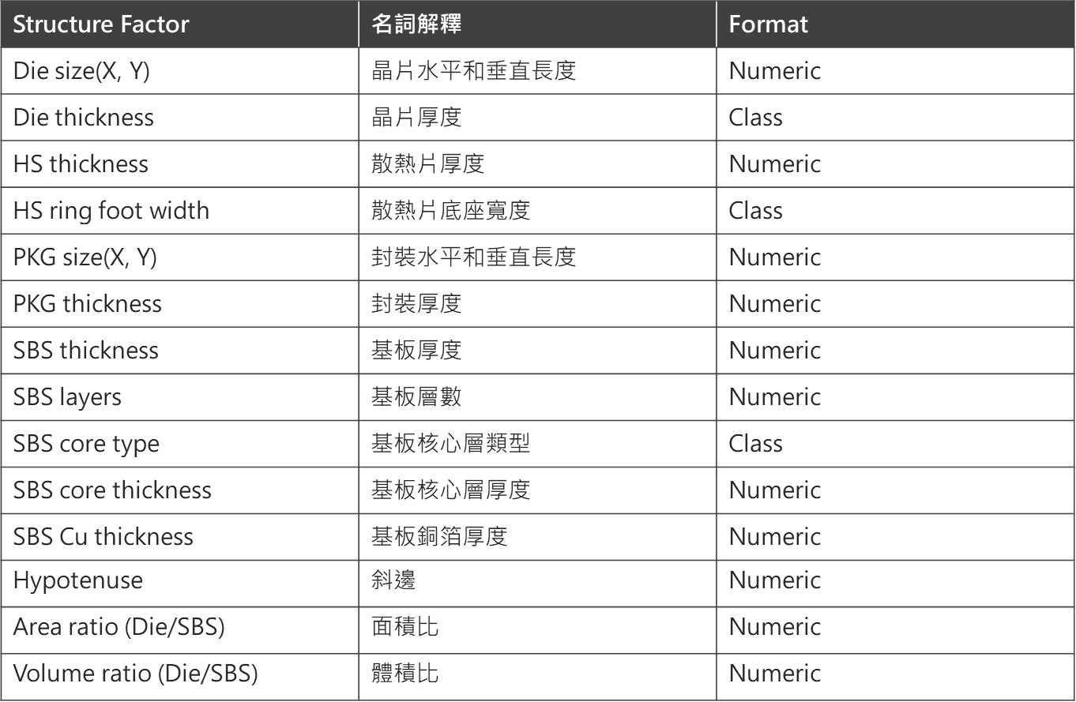

首先，產品結構是指晶片與基板之間的設計與組織，其中主要為大小及厚度。晶片和基板之間的結構設計影響著整體封裝的機械強度和穩定性。

表 3‑2 材料因子

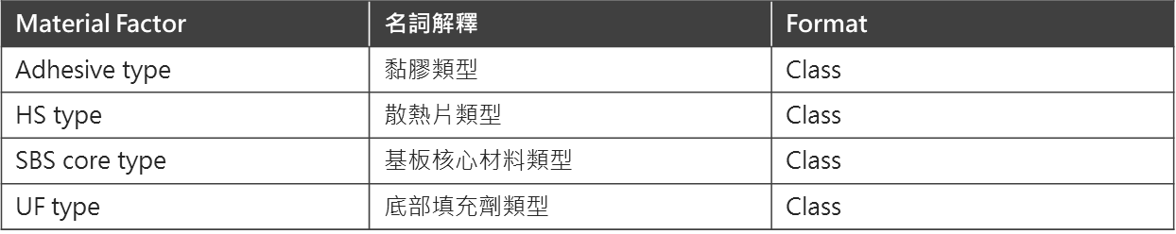

選定的材料根據前中後製程的需求有所不同，特別是在覆晶封裝(Flip Chip) 中，常見的材料包括，助焊劑(Flux)、環氧樹脂(Epoxy)、膠(Tape)、壓模(Compound)、錫球(Solder ball)、錫膏(Solder paste)…等。這些根據其特性及應用領域可分為四大特徵因子，由於晶片與基板的直接接觸，正確的材料組合可有效降低應力集中，確保產品的長期穩定性與可靠性。

表 3‑3 製程參數因子

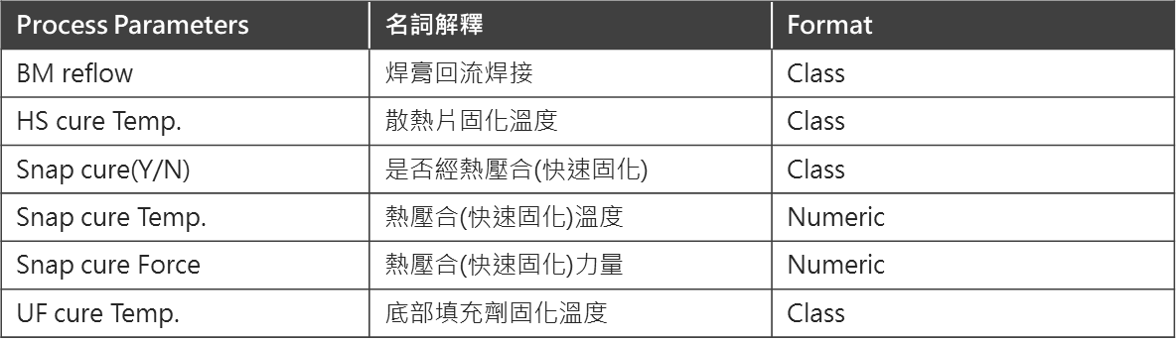

溫度為參數主要選定方向，後段製程因CTE Mismatch所引發Coplanarity fail的問題為本次探討的要因。

表 3‑4 預測目標



最後Y為本次主題Coplanarity。

## 3-3 AI方法論評估指標

　　回歸指標(Regression metrics) 中 Bias(偏差)、Variance(變異) 為評估模型的預測性能。

Bias指的是模型預測值與真實值之間的差距，高Bias表示模型對訓練數據的擬合不夠，通常是因為模型過於簡單，無法捕捉數據中的複雜性，為欠擬合(underfitting)。

Variance指的是模型對不同訓練數據集的敏感程度，高Variance異意味著模型過於複雜，對小的數據波動過度反應，這可能會使模型在訓練數據上表現很好，但在新的數據或測試數據上表現較差，導致過擬合(overfitting)。

### 3-3-1平均絕對誤差(MAE, Mean Squared Error)

　　MAE是衡量模型預測值與實際值之間的誤差大小，即平均距離，對所有預測誤差賦予相同的權重，其計算方法是對所有預測誤差的絕對值求平均，因此對誤差的正負不會進行抵消，能夠更準確地反映誤差的整體情況。fi 表預測值，ŷi 表真實值，ei 表 | fi – yi | 的絕對誤差。

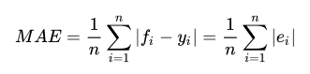

* 範圍 : 大於或等於0，越接近0時，表示模型準確度越高，表現越好。
* 特徵 : 由於是絕對誤差而非平方誤差，對異常值、離群值的影響較小。

### 3-3-2均方根誤差(RMSE, Root Mean Square Error)

　　RMSE是預測值與實際值之間的誤差平方後取平均再做開根，得到預測誤差的平均大小，強調模型在處理大誤差時的表現，對誤差的平方進行加權，幫助識別出異常或離群值，能夠顯示出模型是否能有效控制大的預測誤差。

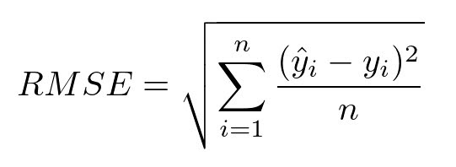

* 範圍 : 大於或等於0，越小，表示模型準確度越高。
* 特徵 : 對離群值敏感，適合用來進行梯度計算。

### 3-3-3決定係數(R2, R-Squared)

　　R²是衡量模型預測值與實際值之間誤差的變異程度，即模型對資料擬合的好壞，並以百分比形式呈現。值接近1表示擬合度高，若值為負表示模型並未有效解釋數據中的變異。

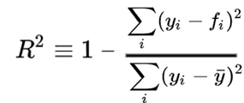

* 範圍 : 從0到1，越接近1，可解釋變異越高。
* 特徵 : 可以評估模型是否具有解釋性。

綜合模型性能可以更全面地了解模型的預測誤差和解釋能力，捕捉不同類型的誤差，不依賴其中指標，避免出現欠擬合及過擬合的情形發生。

# 第四章 實驗結果與驗證

## 4-1 模型評估與分析

以2-4演算法與3-4模型評估指標，針對3-3-1 Device資料集323筆進行訓練及驗證，最後確認資料特徵因子之重要度，是否可解釋性分析。

1. 模型訓練資料 : 323

表 4‑1 訓練結果1

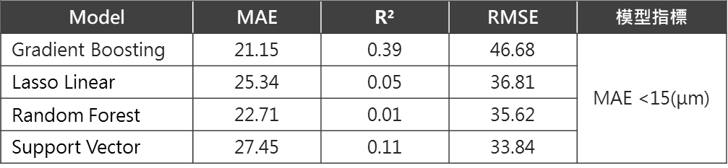

實驗結果MAE誤差值過高，經分布圖顯示結果，進行資料面處理。第一點將針對因過高的Coplanarity而導致資料偏差的現象，透過剔除離群值以降低誤差影響。第二點將移除系統中存在缺失值的因子筆數，為了避免插補缺失值後，使變數的解釋性變差，最後比數刪減至293筆。

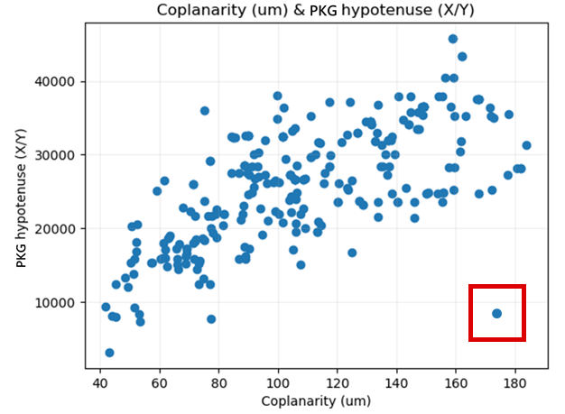

圖 4‑1 結果分布

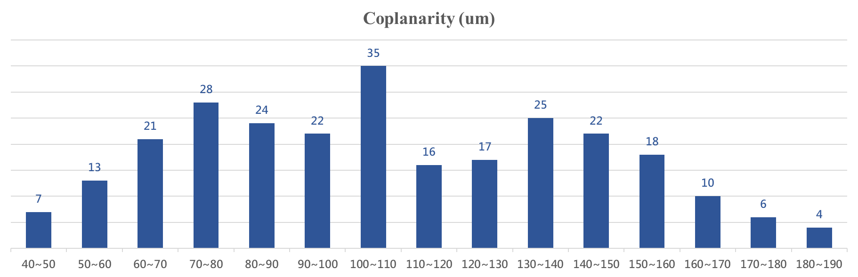

圖 4‑2 樣本分佈

1. 模型訓練資料 : 293

表 4‑2 訓練結果2

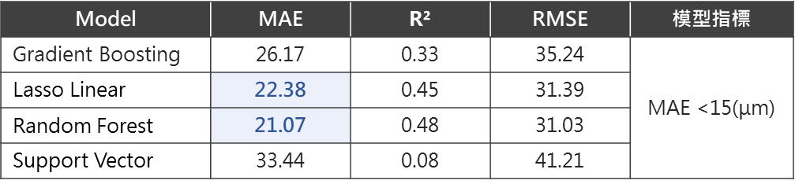

Lasso Linear、Random Forest在指標MAE中都有降低的趨勢。重新在重要參數溫度做資料型態調整，Snap cure Temp / Force從Numeric調整成Class，在本研究中，Snap cure Temp / Force原始數據為連續型變數，然而Snap cure對平面度的改善效果並非線性變化，而是具有特定的影響區間，因此將這兩項因子由Numeric轉換為Class，並去除重複性的資料，以更好的捕捉其對結果變數的影響模式。

表 4‑3 製程參數調整

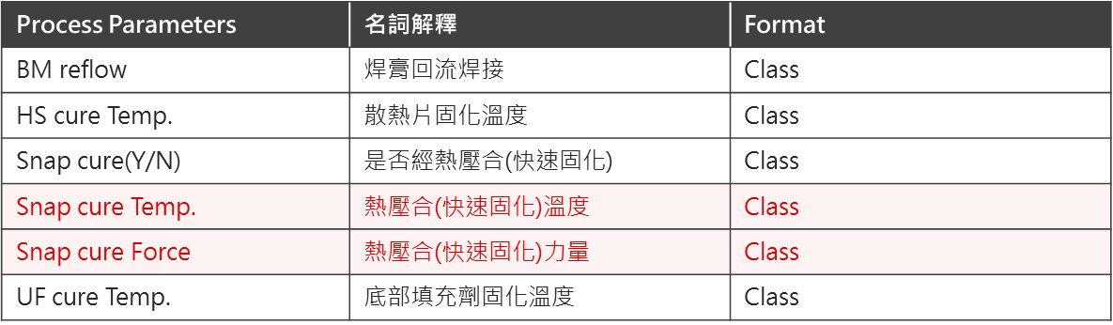

1. 模型訓練資料 : 263

表 4‑4 訓練結果3

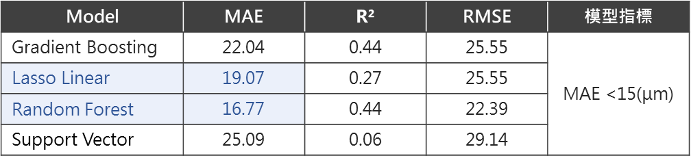

訓練結果Random Forest仍為最佳演算法，本研究將用Random Forest進行下一步優化以達指標及模型驗證。

1. 模型訓練資料 : 263

表 4‑5 模型選定



回顧Coplanarity生產履歷資訊，數據呈現偏態分佈(Skewed distribution)，為避免即大部分樣本的Coplanarity值較低，但少數樣本的Coplanarity值極高，使其偏離大多數樣本的典型水準，平均值可能落在沒有實際樣本的區域。本研究將數據的代表值從平均值改為中位數，提高模型的泛化能力(Generalization)，使統計結果更具代表性。

表 4‑6 預測目標調整



1. 模型訓練資料 : 210 / 模型驗證資料 : 53

表4‑7 訓練結果4



驗證結果與目標MAE diff.為0.69，合格件數百分比Accuracy(MAE <15μm) 為57% (30/53)，調整超參數以達KPI指標。

1. 模型訓練資料 : 210 / 模型驗證資料 : 53

估算器數量(n_estimators)、最大深度(max_depth)、學習率(learning_rate)

表 4‑8 超參數設定

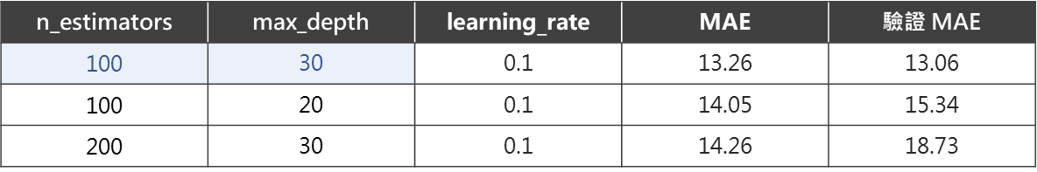

結果顯示，第一組參數能有效降低MAE，使模型具備良好的預測能力。最終模型驗證結果如下表。

表 4‑9 驗證結果



## 4-2 實驗結果

相較傳統人工經驗與實驗室測試方式，即經多次預測仍有過大誤差，本研究透過模型導入，訓練資料經樣本數調整，樣本區間分類、特徵因子Format轉換、以及超參數設定，使最終驗證結果MAE為13.06，Accuracy 結果為71%，與設置的KPI指標60% 多提升11%，已達此研究目標，如圖。使用AI模型導入此方法可證實其在高變異製程條件下，具備更強的非線性關聯捕捉能力與預測穩定性，不僅有效降低平面度預測誤差，更提升整體製程品質良率與效率。

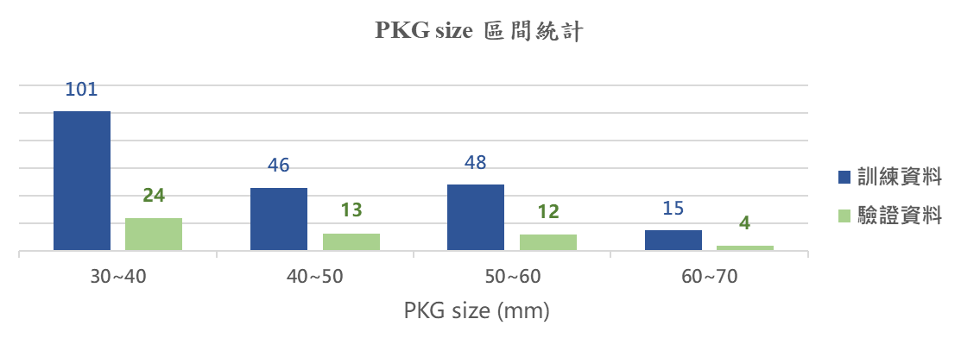

圖 4‑3 PKG size 區間統計

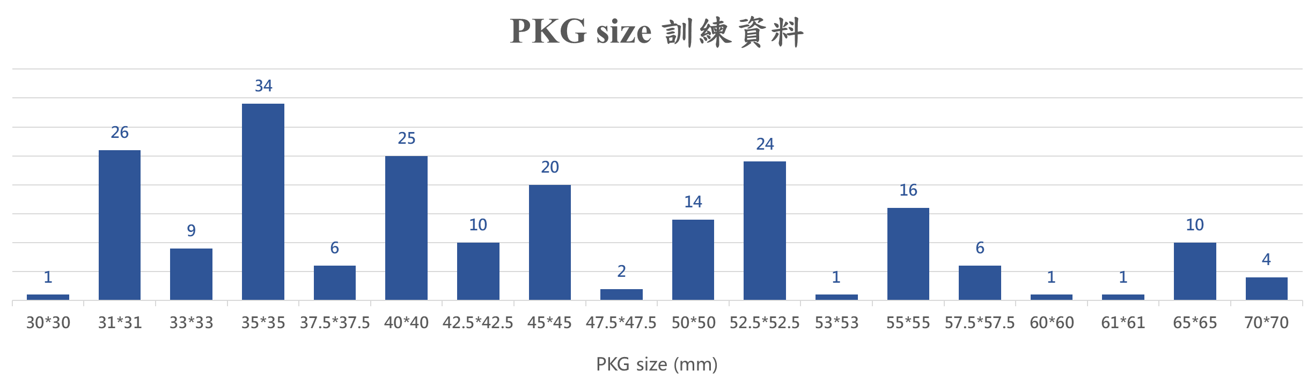

圖 4‑4 PKG size 訓練資料總數



圖 4‑5 AI 導入之預測結果

## 4-3 模型導入

為實際驗證，本研究透過導入機器學習模型進行平面度預測的可行性與準確度，將選用三個產品，在不同產品結構下進行模型測試。

表 4‑10 產品導入結構

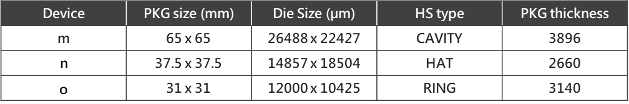

從最終實際結果來看，三種不同 Device，模型分別達成了MAE值13.11、12.27、12.68 μm，整體皆優於客戶所要求之最大允收誤差15μm的標準。

表 4‑11 模型導入結果

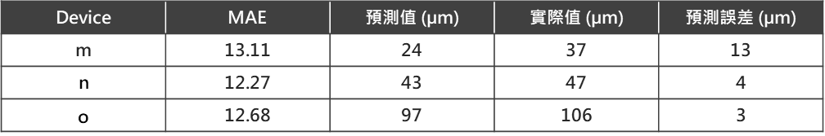

從預測與實際值的比較可觀察到，預測誤差幅度維持在窄幅度區間內，代表模型具備極高的穩定性與泛化能力。其中Device n預測值與實際值僅相差4 μm，顯示在多變的製程參數條件下，模型仍能維持高準確性。相較於傳統人工經驗與實驗室測試，即便多次重複預測，仍然易產生超過15 μm的誤差，機器學習模型透過樣本資料優化、特徵工程與超參數調整，能有效捕捉複雜的非線性關係，大幅提升預測精度。

整體而言，本研究之可行性，將預測誤差控制於規格內，亦展現模型於新產品導入階段具備高度實用性與推廣潛力，有助於減少Coplanarity Fail發生機率，進一步提升產品良率與出貨效率。

# 第五章 結論

本研究聚焦於半導體製程中關鍵品質指標，平面度的預測問題，並透過機器學習技術的導入，探討其對預測準確性與製程優化的提升潛力。隨著製程結構的高度複雜化與產品設計的不斷創新，傳統依賴人工經驗與實驗設計(DoE) 方法已難以有效掌握多維參數間的非線性關聯性。儘管DoE能提供初步變因篩選與參數設計的指引，但在時間成本、實驗複雜度及彈性適應性方面仍具明顯侷限。因此，本研究將機器學習視為一種更具擴展性與效率的預測手段，進行模型導入與比較分析。

1. 導入模型：

選用四種監督式學習演算法進行平面度建模與預測：

* 梯度提升技術(Gradient Boosting)
* 線性迴歸(Linear Regression)
* 隨機森林(Random Forest)
* 支援向量機(Support Vector Machine, SVM)

1. 模型特性與表現：

* 傳統線性迴歸模型雖具解釋力，但對於變數之間的非線性關係掌握不足，整體預測效能不如集成式學習模型，難以應用於高複雜度製程條件下的平面度預測。
* 在本研究比較的四種模型中，以Random Forest表現最佳，能在有限資料下維持穩定的預測精度，並準確識別影響平面度的主要參數。
* 透過因子與目標的調整，使模型提高其泛化能力，本研究中顯示準確率有效提高，並在實際導入結果驗證其可行性。

1. 研究成果：

* 集成式演算法在預測準確率、殘差控制、模型穩定性表現均優於其他方法。
* 證實Gradient Boosting與Random Forest具優異預測能力與穩定性，並能在中等樣本規模下取得良好表現，顯著優於傳統DoE方法，可提供未來做預測模型的適用性。

1. 未來研究方向：

* 建模品質受限於輸入數據的完整性與一致性，後續強化資料前處理作業，如異常值排除、缺值補齊，以確保模型穩定性。
* 整合製程知識圖譜，將製程知識與機器學習模型結合，提高模型可解釋性與決策透明度。
* 評估模型實際部署效益，針對模型在實際產線導入後的預測效能、運行成本與維護需求進行迭代優化。
* 引入不同製程站點資料以擴大模型適用範圍，AI在不同預測因子下提升準確率的可行性。
* 若期望提高準確度進行優化，擴充樣本資料與特徵維度、優化超參數調整策略以捕捉複雜非線性關係，並考慮集成多模型結果提升穩定性與準確率。此外，也可建立模型動態更新機制，強化其在實際製程中持續應變的能力。

綜合以上結果，本研究驗證機器學習於半導體平面度預測中的高潛力，不僅可作為傳統製程設計方法的補充，更可成為推動產業升級與實現智慧製造的重要工具。隨著資料規模與運算技術持續成長，機器學習將在未來製程決策中扮演關鍵角色，並驅動產線管理模式向更加即時、數據驅動的方向邁進。

# 參考文獻

1. Power & Beyond. (2023, September 13). Introduction to semiconductor manufacturing. https://power-and-beyond.com
2. 周建宏(2000)。應用相移干涉法作BGA共平面度檢測。國立交通大學機械工程研究所。
3. 張翔昱(2008)。覆晶載板之機械性質對構裝體熱變形影響：量測與分析。國立交通大學機械工程研究所。
4. 陳國明, 江國寧, 洪國雄(2002)。PBGA 與 T-BGA 之共面性研究。<http://csml9.pme.nthu.edu.tw/pdf/members/graduated/PBGAT2-B.pdf>
5. Keyence. A measurement method that solves problems in coplanarity inspection. <https://www.keyence.eu/ss/products/microscope/measurement-solutions/coplanarity.jsp>
6. KevinLuo. (2021). Medium. 機器學習中常見的10種演算法. <https://kilong31442.medium.com>
7. Amazon Web Services. What is machine learning. <https://aws.amazon.com/tw/what-is/machine-learning/>
8. Lee, H. G., & Sohn, J. M. (2024). A comparative analysis of buckling pressure prediction in composite cylindrical shells under external loads using machine learning. Journal of Marine Science and Engineering, 12(12), 2301.
9. Thornton, C. (2005). New power modules improve surfacemount manufacturability. <https://www.ti.com/lit/an/slyt212/slyt212.pdf?ts=1729430775521>
10. Hsu, Y. C., & Huang, W. S. (2024). An approach of zero-escape anomaly detection for industrial inspection application. In 2024 24th AOI Forum.
11. Hsu, Y. C., Wang, J. T., Wang, N. J., Kuo, P. Y., & Huang, W. S. (2022). Two-stage collaborative deep learning for package substrate defect detection. In 2022 22th AOI Forum.
12. Riley, G. A. (2009). Controlling pressure for coplanarity & bonding in flip chip assembly. <https://www.circuitnet.com/news/uploads/1/Controlling_Pressure_for_Coplanarity_and_Bonding_for_Flip_Chip.pdf>
13. Yin, B. Y. W. (2008). Controlling pressure for coplanarity & bonding in flip chip assembly. In 2007 9th Electronics Packaging Technology Conference. IEEE.
14. 台灣經濟研究院. <https://vos.tier.org.tw/ArticleMore.aspx?DGUID=a646d4c4-d66f-4567-9be2-2a8c581c9f7f>
15. Tsai, M. Y. (2005). Thermal deformations and stresses of flip-chip BGA packages with low- and high-Tg underfills. IEEE Transactions on Electronics Packaging Manufacturing, 28(4), 328–337.
16. Hsieh, M. C. (2016). Advanced flip chip package on package technology for mobile applications. In 17th International Conference on Electronic Packaging Technology (ICEPT), Wuhan, China.
17. Yip, L., & Chaware, R. (2007). Overmolded flip chip packaging solution for large die FPGA with 65nm low-k dielectrics. In 2007 12th International Symposium on Advanced Packaging Materials. IEEE.
18. ANSYS. (2022). ANSYS Taiwan brochure. <https://www.ansys.com/content/dam/amp/2022/july/quick-request/2022-ansys-taiwan-brochure.pdf>
19. Davignon, J., Chiavone, K., Pan, J., Henzi, J., Mendez, D., & Kulterman, R. An investigation into the predictability of PCB coplanarity for room vs. lead-free assembly temperatures. iNEMI SMT Coplanarity WG.
20. Tsai, H. Y., Huang, J., Chiu, S., & Hsiao, C. S. (2008). High performance molding FCBGA packaging development. In 2007 8th International Conference on Electronic Packaging Technology. IEEE.
21. Mohammed, K. A. (2024). Synergizing ANSYS simulations and machine learning for transient thermal analysis in aluminium alloys. E3S Web of Conferences, 507, 01058.
22. Cervantes, J., García-Lamont, F., Rodríguez, L., & Lopez-Chau, A. (2020). A comprehensive survey on support vector machine classification: Applications, challenges and trends. Neurocomputing, 408, 189–215.
23. Boateng, E. Y., Otoo, J., & Abaye, D. A. (2020). Basic tenets of classification algorithms K-nearest-neighbor, support vector machine, random forest and neural network: A review. Journal of Data Analysis and Information Processing, 8(4), 341–357.
24. Bansal, M., Goyal, A., & Choudhary, A. (2022). A comparative analysis of K-nearest neighbor, genetic, support vector machine, decision tree, and long short term memory algorithms in machine learning. Decision Analytics Journal, 3, 100071.
25. Wu, D., Jennings, C., Terpenny, J., Gao, R. X., & Kumara, S. (2017). A comparative study on machine learning algorithms for smart manufacturing: Tool wear prediction using random forests. Journal of Manufacturing Science and Engineering, 139(7), 071018.
26. Hsu, Y. C., & Huang, W. S. (2023). A precision enhancement deep learning framework for package substrate defect detection. In 2023 18th International Microsystems, Packaging, Assembly and Circuits Technology Conference (IMPACT) (pp. 174–177). IEEE.
27. Hsu, Y. C., Kuo, P. Y., & Huang, W. S. (2019). A novel feature-spanning machine learning technology for defect inspection. In 2019 14th International Microsystems, Packaging, Assembly and Circuits Technology Conference (IMPACT) (pp. 54–57). IEEE.
28. Yu, Y., Yu, F., He, Y., & Yang, W. (2021). A hybrid fuzzy random forest algorithm using harmonic search algorithm for parameter tuning. In 2021 IEEE International Conference on Advances in Electrical Engineering and Computer Applications (AEECA). IEEE.
29. Niegisch, C., Haag, S. T., Braun, T., Hülck, O., & Schneider-Ramelow, M. (2023). Application of machine learning methods for process optimization in electronic packaging processes. In 2023 24th European Microelectronics and Packaging Conference & Exhibition (EMPC). IEEE.
30. Francy, K. A., & Rao, C. S. (2024). A framework for prediction of extrusion responses using machine learning algorithm. International Journal on Interactive Design and Manufacturing (IJIDeM).
31. Li, Y., Yang, D., Qin, C., Xie, M., Hu, Z., & Feng, S. (2024). Small sample data-driven multi-objective optimization of MEMS sensor molding process parameters. In 2024 25th International Conference on Electronic Packaging Technology (ICEPT). IEEE.
32. Cupoy. (2021). AI人工智慧學習問答社群. <https://www.cupoy.com/qa/club/ai_tw/0000016D6BA22D97000000016375706F795F72656C656173654B5741535354434C5542/0000017B7B636BB1000000266375706F795F72656C656173655155455354>
33. Huang, C. S. (2018). 機器學習-統計方法、模型評估、驗證指標. <https://chih-sheng-huang821.medium.com/%E6%A9%9F%E5%99%A8%E5%AD%B8%E7%BF%92-%E7%B5%B1%E8%A8%88%E6%96%B9%E6%B3%95-%E6%A8%A1%E5%9E%8B%E8%A9%95%E4%BC%B0-%E9%A9%97%E8%AD%89%E6%8C%87%E6%A8%99-b03825ff0814>
34. 中技社. AI智慧製造與數位轉型. <https://www.ctci.org.tw/media/9685/ai%E6%99%BA%E6%85%A7%E8%A3%BD%E9%80%A0%E8%88%87%E6%95%B8%E4%BD%8D%E8%BD%89%E5%9E%8B.pdf>
35. Data Science EU. (2020). Gradient boosting: What you need to know. <https://datascience.eu/machine-learning/gradient-boosting-what-you-need-to-know/>
36. Kumar, A. (2020, May 21). Introduction to the gradient boosting algorithm.

<https://medium.com/analytics-vidhya/introduction-to-the-gradient-boosting-algorithm-c25c653f826b>